นายณัฐพันธุ์ อังโชติพันธุ์ นายกองค์การบริหารส่วนตำบลเกาะสาหร่ายและคณะผู้บริหาร ร่วมประชุมประจำเดือนพนักงาน และมอบนโยบายสร้างองค์กรโปร่งใสห่างไกลทุจริต

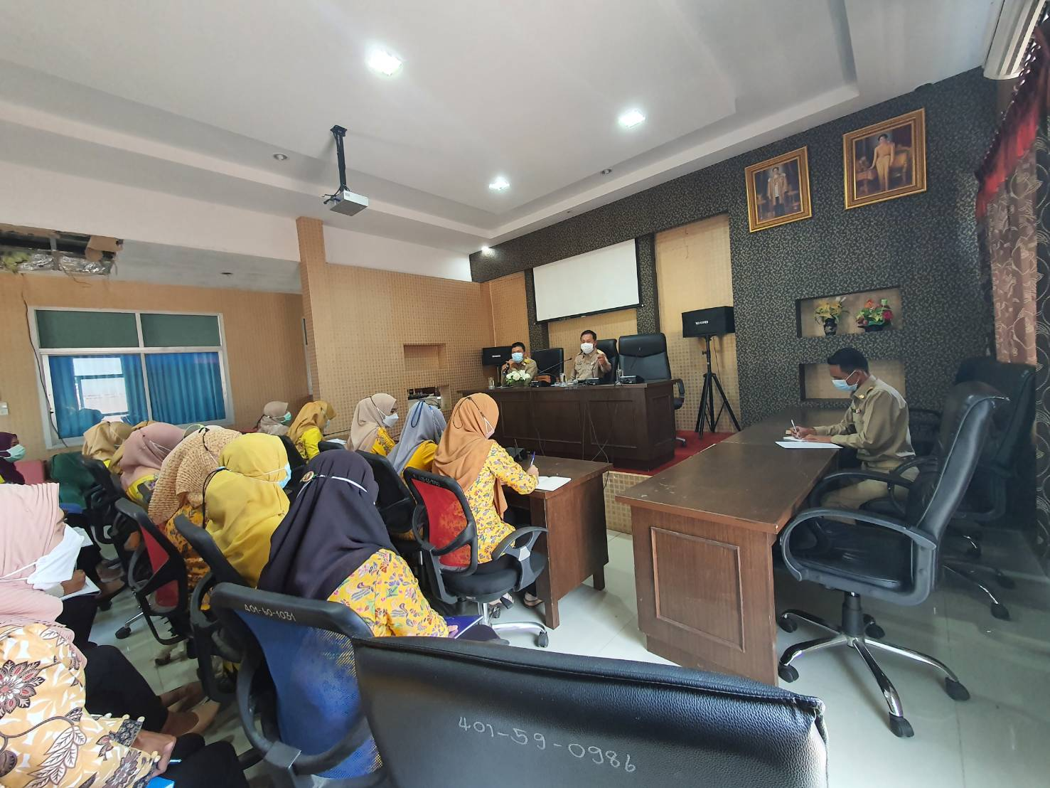

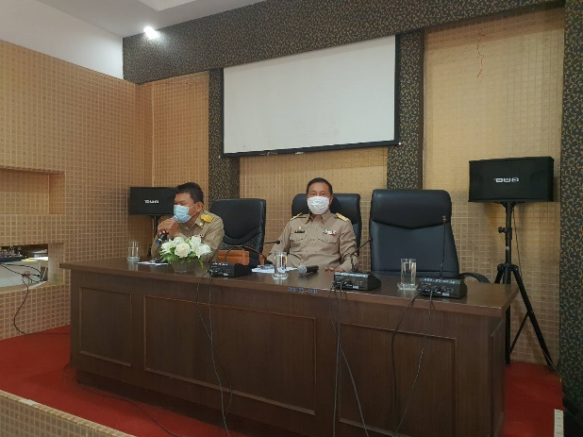
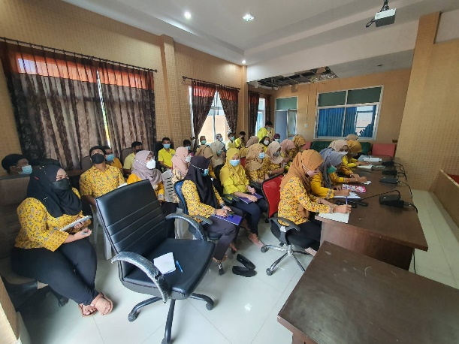

เมื่อวันที่ 14 กุมภาพันธ์ พ.ศ.2565 นายณัฐพันธุ์ อังโชติพันธุ์ นายกองค์การบริหารส่วนตำบลเกาะสาหร่ายและคณะผู้บริหาร ร่วมประชุมประจำเดือนพนักงาน มอบนโยบาย และมาตรการป้องกันการทุจริต โดยได้กำชับให้ข้าราชการและพนักงานส่วนตำบลเกาะสาหร่ายทุกท่านยึดมั่นในคุณธรรมจริยธรรม มีธรรมาภิบาล มีความโปร่งใสในการปฏิบัติงานด้วยความซื่อสัตย์สุจริต และร่วมกันป้องกันต่อต้านการทุจริตทุกรูปแบบ เพื่อสร้างองค์กรโปร่งใสห่างไกลทุจริต

